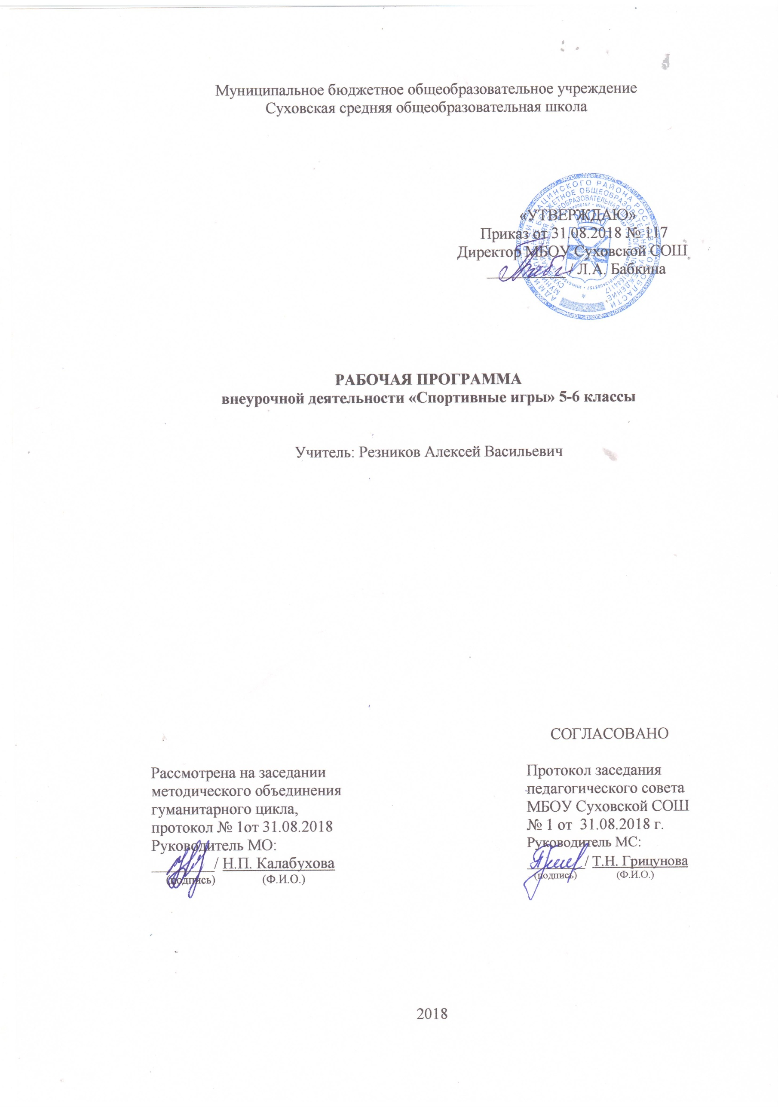
Наименование рабочей программы | Аннотация к рабочей программе
Рабочая программа внеурочной деятельности «Спортивные игры»  Классы «5-6»  ФГОС ООО | Рабочая программа составлена на основе:  - федерального компонента государственного образовательного стандарта начального общего образования по физкультуре;  - Комплексной программы физического воспитания учащихся 1-11 кл. Автор: В.И.Лях, А.А.Зданевич, М.: Просвещение, 2011 г.;  - требований Основной образовательной программы НОО МБОУ Суховской СОШ;  - положения о рабочей программе МБОУ Суховской СОШ
 | Учебники: нет
 | Количество часов: программа рассчитана на 69 часов (5 кл. – 35 ч, 6 кл. – 34 ч) с проведением занятий 1 раз в неделю
Цели программы:
укрепление здоровья, физического развития и подго-товленности обучающихся, воспитание личностных качеств, освоение и совершенствование жизненно важных двигательных навыков, основ спортивной техники избранных видов спорта

Планируемые результаты освоения курса внеурочной деятельности «Спортивные игры» (5-6 классы)

В процессе обучения и воспитания собственных установок, потребностей в значимой мотивации на соблюдение норм и правил здорового образа жизни, культуры здоровья у обучающихся формируются личностные, метапредметные и предметные результаты.
Личностные результаты обеспечиваются через формирование базовых национальных ценностей; предметные – через формирование основных элементов научного знания, а метапредметные результаты – через универсальные учебные действия (далее УУД).
Личностные результаты отражаются в индивидуальных качественных свойствах обучающихся:
- формирование культуры здоровья – отношения к здоровью как высшей ценности человека;
- развитие личностных качеств, обеспечивающих осознанный выбор поведения, снижающего или исключающего воздействие факторов, способных нанести вред физическому и психическому здоровью;
- формирование потребности ответственного отношения к окружающим и осознания ценности человеческой жизни.

Метапредметные результаты:
- способность выделять ценность здоровья, здорового и безопасного образа жизни как целевой приоритет при организации собственной жизнедеятельности, взаимодействии с людьми;

- умение адекватно использовать знания о позитивных и негативных факторах, влияющих на здоровье;
- способность рационально организовать физическую и интеллектуальную деятельность;
- умение противостоять негативным факторам, приводящим к ухудшению здоровья;
- формирование умений позитивного коммуникативного общения с окружающими.

Оздоровительные результаты программы внеурочной деятельности:
- осознание обучающимися необходимости заботы о своѐм здоровье и выработки форм поведения, которые помогут избежать опасности для жизни и здоровья, а значит, произойдет уменьшение пропусков по причине болезни и произойдет увеличение численности обучающихся, посещающих спортивные секции и спортивно-оздоровительные мероприятия;
- социальная адаптация детей, расширение сферы общения, приобретение опыта взаимодействия с окружающим миром.
Первостепенным результатом реализации программы внеурочной деятельности будет сознательное отношение обучающихся к собственному здоровью.

Требования к знаниям и умениям, которые должны приобрести обучающиеся в процессе реализации программы внеурочной деятельности

Предметные результаты: Приобретаемый опыт проявляется в знаниях и способах двигательной деятельности, умениях творчески их применять при решении практических задач, связанных с организацией и проведением самостоятельных занятий физической культурой.
В ходе реализация программы внеурочной деятельности по спортивно- оздоровительному направлению «Спортивные игры» обучающиеся должны знать:
- особенности воздействия двигательной активности на организм человека;
- правила оказания первой помощи;
- способы сохранения и укрепление здоровья;
- свои права и права других людей;
- влияние здоровья на успешную учебную деятельность;
- значение физических упражнений для сохранения и укрепления здоровья;

должны уметь:
- составлять индивидуальный режим дня и соблюдать его;
- выполнять физические упражнения для развития физических навыков;
- заботиться о своем здоровье;
- применять коммуникативные и презентационные навыки;
- оказывать первую медицинскую помощь при травмах;
- находить выход из стрессовых ситуаций;
- принимать разумные решения по поводу личного здоровья, а также сохранения и улучшения безопасной и здоровой среды обитания;
- адекватно оценивать своѐ поведение в жизненных ситуациях;
- отвечать за свои поступки;
- отстаивать свою нравственную позицию в ситуации выбора.
В ходе реализация программы внеурочной деятельности по спортивно-оздоровительному направлению «Спортивные игры» обучающиеся смогут получить знания:
- значение спортивных игр в развитии физических способностей и совершенствовании функциональных возможностей организма занимающихся;
- правила безопасного поведения во время занятий спортивными играми;
- названия разучиваемых технических приѐмов игр и основы правильной техники;

- наиболее типичные ошибки при выполнении технических приѐмов и тактических действий;
- упражнения для развития физических способностей (скоростных, скоростно-силовых, координационных, выносливости, гибкости);
- контрольные упражнения (двигательные тесты) для оценки физической и технической подготовленности и требования к технике и правилам их выполнения;
- основное содержание правил соревнований по спортивным играм;
- жесты судьи спортивных игр;
- игровые упражнения, подвижные игры и эстафеты с элементами спортивных игр;

могут научиться:
- соблюдать меры безопасности и правила профилактики травматизма на занятиях спортивными играми;
- выполнять технические приѐмы и тактические действия;
- контролировать своѐ самочувствие (функциональное состояние организма) на занятиях спортивными играми;
- играть в спортивные игры с соблюдением основных правил;
- демонстрировать жесты судьи спортивных игр;
- проводить судейство спортивных игр.

СОДЕРЖАНИЕ УЧЕБНОГО КУРСА

Первый год обучения (5 класс)

Общая физическая подготовка
Основная стойка, построение в шеренгу. Упражнения для формирования осанки. Общеукрепляющие упражнения с предметами и без предметов.Ходьба на носках, пятках, в полу приседе, в приседе, быстрым широким шагом. Бег по кругу, с изменением направления и скорости. Высокий старт и бег со старта по команде. Бег с преодолением препятствий.
Челночный бег 3х10 метров, бег до 8 минут. Прыжки с поворотом на 90°, 180º, с места , со скакалкой, с высоты до 40 см, напрыгивание на скамейку. Метание малого мяча на дальность и в цель. Метание на дальность отскока от стены, щита. Лазание по гимнастической стенке, канату. Кувырки, перекаты, стойка на лопатках, акробатическая комбинация. Упражнения в висах и упорах.

Баскетбол
1.Основы знаний. Основные части тела. Мышцы, кости и суставы. Как укрепить свои кости и мышцы. Физические упражнения. Режим дня и режим питания.
2. Специальная подготовка. Броски мяча двумя руками стоя на месте (мяч снизу, мяч у груди, мяч сзади над головой); передача мяча (снизу, от груди, от плеча); ловля мяча на месте и в движении – низко летящего и летящего на уровне головы.
Стойка игрока, передвижение в стойке. Остановка в движении по звуковому сигналу. Подвижные игры: «Охотники и утки», «Летает – не летает»; игровые упражнения «Брось – поймай», «Выстрел в небо» с малыми и большими мячами.

Волейбол
1.Основы знаний. Волейбол – игра для всех. Основные линии разметки спортивного зала. Положительные и отрицательные черты характера. Здоровое питание. Экологически чистые продукты. Утренняя физическая зарядка.
2. Специальная подготовка. Специальная разминка волейболиста. Броски мяча двумя руками стоя в стену, в пол, ловля отскочившего мяча, подбрасывание мяча вверх и ловля его на месте и после перемещения.
Перебрасывание мяча партнѐру в парах и тройках - ловля мяча на месте и в движении – низко летящего и летящего на уровне головы.
Стойка игрока, передвижение в стойке. Подвижные игры: «Брось и попади», «Сумей принять»; игровые упражнения «Брось – поймай», «Кто лучший?»

Футбол
1.Основы знаний. Влияние занятий футболом на организм школьника. Причины переохлаждения и перегревания организма человека. Признаки простудного заболевания.
2. Специальная подготовка. Удар внутренней стороной стопы по неподвижному мячу с места, с одного-двух шагов; по мячу, катящемуся навстречу. Передачи мяча в парах. Подвижные игры: «Точная передача», «Попади в ворота».

Второй год обучения (6 класс)

Общая физическая подготовка
Упражнения для формирования осанки. Общеукрепляющие упражнения с предметами и без предметов.
Ходьба на носках, пятках, в полуприседе, в приседе, быстрым широким шагом. Бег по кругу, с изменением направления и скорости. Бег с высокого старта на 30, 40 метров. Бег с преодолением препятствий. Челночный бег 3х10 метров, 3х15 метров, бег до 10 минут. Опорные прыжки, со скакалкой, с высоты до 50 см, в длину с места и в высоту с разбега, напрыгивание на скамейку. Метание малого мяча на дальность и в цель, метание на дальность отскока от стены, щита. Броски набивного мяча 1 кг. Лазание по гимнастической стенке, канату.
Кувырки, перекаты. стойка на лопатках, акробатическая комбинация. Упражнения в висах и упорах.

Баскетбол
1.Основы знаний. Товарищ и друг. В чѐм сила командной игры. Физические упражнения – путь к здоровью, работоспособности и долголетию.
2. Специальная подготовка. Специальные передвижения без мяча в стойке баскетболиста. Остановка прыжком. Ловля и передача мяча двумя руками от груди на месте и в движении. Ведение мяча правой и левой рукой по прямой, по дуге, с оста-новками по сигналу. Бросок мяча двумя руками от груди с отражением от щита с места, после ведения и остановки.
Подвижные игры: «Мяч среднему», «Мяч соседу», эстафеты с ведением мяча и с броском мяча после ведения и остановки.

Волейбол
1.Основы знаний. Основные правила игры в волейбол. Что такое безопасность на спортивной площадке. Правила безопасности при занятиях спортивными играми. Гигиенические правила – как их соблюдение способствует укреплению здоровья.
2. Специальная подготовка. Подводящие упражнения для обучения прямой нижней и боковой подаче. Подбрасывание мяча на заданную высоту и расстояние от туловища.
Подвижные игры: «Волна», «Неудобный бросок».

Футбол
1.Основы знаний. Утренняя физическая зарядка. Предматчевая разминка. Что запрещено при игре в футбол.
2. Специальная подготовка. Остановка катящегося мяча. Ведение мяча внешней и внутренней частью подъѐма по прямой, по дуге, с остановками по сигналу, между стой-ками, с обводкой стоек. Остановка катящегося мяча внутренней частью стопы. Подвижные игры: «Гонка мячей», «Метко в цель», «Футбольный бильярд».

Календарно-тематическое планирование
5 класс (35 ч)

№ занятия | Дата |  | Разделы программы/  темы занятий |  | Основное содержание занятия
 | План | Факт
Футбол (10 ч)
1 | 07.09 |  | Стойки и перемещения |  | Стойки игрока; перемещения в стойке приставными шагами боком и спиной вперед, ускорения, старты из различных положений. Комбинации из освоенных элементов техники передвижений (перемещения, остановки, повороты, ускорения)
2 | 14.09 |  | Удар внутренней стороны стопы по неподвижному мячу с одного-двух шагов |  | Удары по неподвижному и катящемуся мячу внутренней стороной стопы и средней частью подъема с места, с одного-двух шагов. Вбрасывание из-за боковой линии
3 | 21.09 |  | Удар внутренней стороны стопы по мячу, катящемуся навстречу
4-6 | 28.09  05.10  12.10 |  | Передачи мяча |  | Остановка катящегося мяча внутренней стороной стопы и подошвой. Передачи мяча в парах. Комбинации из освоенных элементов (ведение, удар (пас), прием мяча, остановка). Игры и игровые задания
7-10 | 19.10  26.10  09.11  16.11 |  | Подвижные игры |  | Подвижные игры на базе футбола: «Точная передача», «Попади в ворота»
Баскетбол (12 ч)
11-12 | 23.11  30.11 |  | Стойки и перемещения баскетболиста |  | Стойки игрока. Перемещение в стойке приставными шагами боком, лицом и спиной вперед. Остановка двумя руками и прыжком. Повороты без мяча и с мячом. Комбинация из основных элементов техники передвижений (перемещение в стойке, остановка, поворот, ускорение)
13 | 07.12 |  | Остановки «Прыжком»
14 | 14.12 |  | Остановки «В два шага»
15 | 21.12 |  | Передачи мяча |  | Ловля и передача мяча двумя руками от груди и одной рукой от плеча на месте и в движении без сопротивления защитника (в парах, тройка, квадрате, круге)
16 | 28.12 |  | Ловля мяча
17 | 11.01 |  | Ведение мяча |  | Ведение мяча в низкой, средней и высокой стойке на месте, в движении по прямой, с изменением направления движения и скорости. Ведение без сопротивления защитника ведущей и не ведущей рукой
18 | 18.01 |  | Броски в кольцо |  | Броски одной и двумя руками с места и в движении (после ведения, после ловли) без сопротивления защитника. Максимальное расстояние до корзины 3,6 метра
19-22 | 25.01  01.02  08.02  15.02 |  | Подвижные игры |  | Подвижные игры на базе баскетбола («Школа мяча», «Гонка мяча», «Охотники и утки» и т.п.)
Волейбол (12 ч)
23-24 | 22.02  01.03 |  |  | Перемещения | Стойки игрока. Перемещение в стойке приставными шагами боком, лицом и спиной вперед. Ходьба, бег и выполнение заданий (сесть на пол, встать, подпрыгнуть и т.п.). Комбинации из основных элементов техники передвижений (перемещения, остановки, повороты, ускорения)
25-27 | 08.03  15.03  22.03 |  |  | Передача | Передача мяча сверху двумя руками на месте и после перемещения вперед. Передачи двумя руками сверху в парах. Передачи мяча над собой. То же через сетку. Игра по упрощенным правилам мини-волейбола, игра по правилам в пионербол, игровые задания
28-29 | 05.04  12.04 |  |  | Нижняя прямая подача с середины площадки | Нижняя прямая подача мяча с расстояния 3-6 м от сетки
30-31 | 19.04  26.04 |  |  | Прием мяча | Прием мяча снизу двумя руками на собой и на сетку. Прием подачи
32-35 | 03.05  10.05  17.05  24.05 |  |  | Подвижные игры | Подвижные игры, эстафеты
 |  |  |  | Физическая подготовка в процессе занятий
Итого: 35 часов

6 класс (34 ч)

№ занятия | Дата |  | Разделы программы/  темы занятий |  | Основное содержание занятия
 | План | Факт
Футбол (10 ч)
1-2 | 05.09  12.09 |  | Остановка катящегося мяча |  | Остановка катящегося мяча внутренней стороной стопы и подошвой
3-5 | 19.09  26.09  03.10 |  | Ведение мяча |  | Ведение мяча внешней и внутренней частью подъема по прямой, по дуге, с остановками по сигналу, между стойками, с обводкой стоек
6-8 | 10.10  17.10  24.10 |  | Игра в футбол по упрощенным правилам (мини-футбол) |  | Игра по упрощенным правилам на площадках разных размеров. Игры и игровые задания 2:1, 3:1, 3:2, 3:3. Игра в мини-футбол
9-10 | 07.11  14.11 |  | Подвижные игры |  | Подвижные игры на базе футбола: «Точная передача», «Попади в ворота»
Баскетбол (12 ч)
11 | 21.11 |  | Стойки и перемещения |  | Стойки игрока. Перемещение в стойке приставными шагами боком, лицом и спиной вперед. Остановка двумя руками и прыжком. Повороты без мяча и с мячом. Комбинация из основных элементов техники передвижений (перемещение в стойке, остановка, поворот, ускорение)
12 | 28.11 |  | Остановки баскетболиста
13 | 05.12 |  | Передачи мяча |  | Ловля и передача мяча двумя руками от груди и одной рукой от плеча на месте и в движении без сопротивления защитника (в парах, тройка, квадрате, круге)
14 | 12.12 |  | Ловля мяча
15 | 19.12 |  | Ведение мяча |  | Ведение мяча в низкой, средней и высокой стойке на месте, в движении по прямой, с изменением направления движения и скорости. Ведение без сопротивления защитника ведущей и не ведущей рукой
16 | 26.12 |  | Броски в кольцо |  | Броски одной и двумя руками с места и в движении (после ведения, после ловли) без сопротивления защитника. Максимальное расстояние до корзины 3,6 метра
17 | 16.01 |  | Игра в защите |  | Выравнивание и выбивание мяча. Комбинация из освоенных элементов техники перемещений и владений мячом
18 | 23.01 |  | Игра в нападении |  | Тактика свободного нападения. Позиционное нападение (5:0) без изменения позиций игроков. Нападение быстрым прорывом. Взаимодействие двух игроков «отдай мяч и выйди». Комбинация из освоенных элементов: ловля, передача, ведение, бросок
19 | 30.01 |  | Тестирование |  | Тестирование уровня развития двигательных способностей, уровня сформированности технических умений и навыков
20-22 | 06.02  13.02  20.02 |  | Игра. Участие в соревнованиях |  | Игра по упрощенным правилам мини-баскетбола. Игра и игровые задания 2:1, 3:1, 3:2, 3:3. Привлечение к участию в соревнованиях
Волейбол (12 ч)
23-25 | 27.02  06.03  13.03 |  |  | Закрепление техники передачи | Передача мяча двумя руками на месте и после перемещения. Передача двумя руками в парах, тройках .Передачи мяча над собой, через сетку
26-27 | 20.03  03.04 |  |  | Индивидуальные тактические действия в защите | Индивидуальные тактические действия в защите
28-29 | 10.04  17.04 |  |  | Верхняя прямая подача | Верхняя прямая подача мяча с расстояния 3-6 м от сетки, через сетку
30-31 | 24.04  01.05 |  |  | Закрепление техники приема мяча с подачи | Прием мяча. Прием подачи
32-34 | 08.05  15.05  22.05 |  |  | Подвижные игры и эстафеты. Двусторонняя учебная игра | Подвижные игры, эстафеты с мячом. Перемещение на площадке. Игры и игровые задания учебная игра
 |  |  |  | Физическая подготовка в процессе занятий
Итого: 34 часа

